Documento de Requisitos de Sistema

Instituição

SpaceDevs

Nome do projeto

SpaceChat

Autores

Bruno Wallace

Matheus Rosa

Renan Mariano

Vinicius Padula

Yuri Brasiliano

São Paulo, 22/09/2022

# Prefácio

Este documento descreve os requisitos para o aplicativo para Android (SpaceChat). Destinam-se a usuários do sistema, investidores e desenvolvedores de software.

Documento de Requisitos de Software - Aplicativo para Android (SpaceChat). Versão 1.0

# Introdução

A área de comunicações por meio de aplicativos constitui cerca de 70% do dia de muitos brasileiros, mas o público que conseguimos impactar com esses aplicativos é muito limitado, esse é um exemplo concreto que realça algumas necessidades a atualização, em especial na procura de novas soluções onde as pessoas possam oferecer e consumir produtos e serviços de pessoas de todo o Brasil. O SpaceChat busca trazer soluções que visem satisfazer necessidades e perspectivas das pessoas, trazendo para apenas um lugar todos os produtos que ela possa precisar. O aplicativo tem como funcionalidade um chat onde as pessoas possam conversar sobre assuntos variados, e ele possui também uma aba chamada “MarketPlace” onde as pessoas podem usar para divulgar seus produtos e serviços para as pessoas do seu ciclo de “amigos” e todos as pessoas que se interessam por seus produtos e conversam sobre ele.

# Glossário

Marketplace – Lojas físicas ou online para compras de produtos diversos

# Definição de Requisitos de Usuário

O aplicativo oferece um chat e um MarketPlace para isso o aplicativo solicita o cadastro de todos que o acessam, dados como Nome Completo, Nome de Usuário, E-mail, Celular, Endereço e senha são necessários.

Após o cadastro, você pode adicionar pessoas pelo Nome Completo ou de Usuário, E-mail ou Celular e começar a conversar instantaneamente!

Após isso, você já está apto a comprar e vender em nosso aplicativo! Para vender, ao entrar no MarketPlace, é necessário cadastrar um produto, informações como Nome do Produto, Foto do Produto, Estoque, Tempo de Uso e disponibilidade de envio são necessárias.

# Arquitetura do Sistema

Módulos do Sistema

Chat

Chat com mensagens entre o usuário e outras pessoas;

MarketPlace

Módulo de compra e venda de produtos e serviços;

# Especificação de requisitos do sistema

Requisitos Funcionais

1. Criar e alterar seu usuário

A. O aplicativo logo no início deve pedir para o usuário se cadastrar;

B. O aplicativo deve manter o usuário logada no celular até o usuário escolher sair;

C. O usuário deve estar apto a alterar qualquer informação de seu cadastro com exceção do CPF.

2. Cadastrar Produtos

A. O usuário deve estar apto a cadastrar seus produtos;

B. O usuário deve preencher as informações do produto e mostrar em nosso MarketPlace;

3. Envio e Recebimento de mensagens

A. O usuário deve receber todas as mensagens que lhe forem enviadas dentro de 15 segundos;

B. O usuário deve poder enviar mensagens para todos;

C. O usuário pode consultar mensagens antigas.

Requisitos não Funcionais

1. Eficiência

A. O tempo para envio e recebimento de mensagens não deve ser superior a 10 segundos, a fim de agilizar a comunicação, não causando perda de tempo e atrapalhando a produtividade;

B. A alternância entre as telas do sistema de ocorrer de forma instantânea, sem que haja tempo de resposta superior a 5 segundos.

2. Usabilidade

A. Fácil aprendizado e memorização das funções do aplicativo.

B. O sistema deverá fornecer uma interface agradável, no sentido de proporcionar satisfação aos usuários;

C. O sistema deve realizar suas operações de forma que não haja erros. Caso eventualmente ocorra algum, o sistema deverá permitir a recuperação das mensagens;

3. Segurança

A. O sistema deverá oferecer segurança e privacidade, de modo que só o próprio usuário possa acessar e alterar suas informações e de seus produtos.

4. Funcionalidade.

A. O aplicativo deverá implementar deve forma correta os requisitos definidos neste documento de especificação.

# Modelos do Sistema

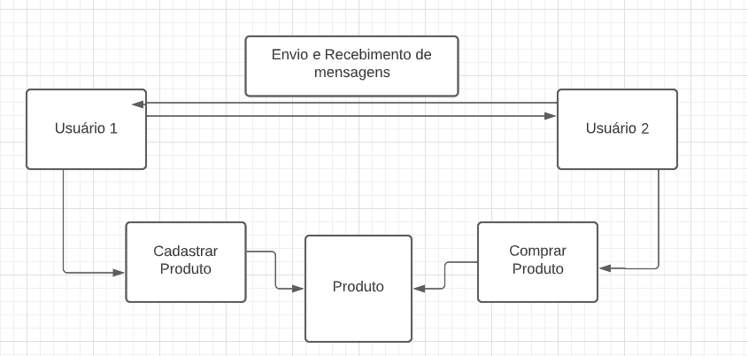

# Evolução do Sistema

Com o transcorrer do desenvolvimento deste documento de especificação observou-se outras necessidades as quais futuramente poderão ser incluídas no projeto. Por exemplo, podem-se disponibilizar o uso de cartões de crédito como forma de pagamento, como também outros métodos como PIX e até mesmo Cripto. Por fim sugere-se a criação de uma aplicação web que o uso de nossa plataforma em computadores.

# Apêndices

O aplicativo necessita apenas de um dispositivo móvel com Android 12 ou superior.

# 10. Índice

1 APÊNDICES .............................................................................................................................. 02

2 ÍNDICE ..................................................................................................................................... 02

3 APÊNDICES .............................................................................................................................. 02

4 ÍNDICE ..................................................................................................................................... 02

5 APÊNDICES .............................................................................................................................. 03

6 ÍNDICE ..................................................................................................................................... 03

7 APÊNDICES .............................................................................................................................. 04

8 ÍNDICE ..................................................................................................................................... 04

9 APÊNDICES .............................................................................................................................. 04

10 ÍNDICE ................................................................................................................................... 05